目 录

1 需求分析 1
2 概要设计 2
3 运行环境、开发语言 2
4 详细设计 2
5 调试与分析 8
6 功能测试 21
7 结论与心得 24
8 参考资料 27

1 需求分析
车辆交易系统主要用于管理员对车辆和用户的信息管理，以及用户浏览查询购买车辆的功能，其中包含登录注册模块、车辆管理模块、搜索功能模块、购物车管理模块、用户管理模块。
登录注册模块：分为登录和注册两部分，登录分为管理员登录和普通用户登录，都是遍历数据库看是否存在此账号，成功失败都给出相应的提示。为普通用户设置注册功能，登录后可以修改自己的密码。
车辆管理模块：管理员可以增加车辆、删除车辆、修改车辆信息、管理员和普通用户都可以分页浏览车辆信息，普通用户可以对车辆进行购买，管理员可以对车辆进行发货。
搜索功能模块：可以通过车牌号进行精准查询，也可以通过模糊查询获取车辆信息，利用修理次数，车辆类型下拉框，关键字查询想要的信息。
用户管理模块：普通用户可以在登录后修改自己的个人信息，管理员可以增加用户、删除用户、修改、浏览用户信息
购物车管理模块：普通用户可以将车辆添加至购物车，浏览购物车的信息，结算，清空自己购物车内的信息。

2 概要设计
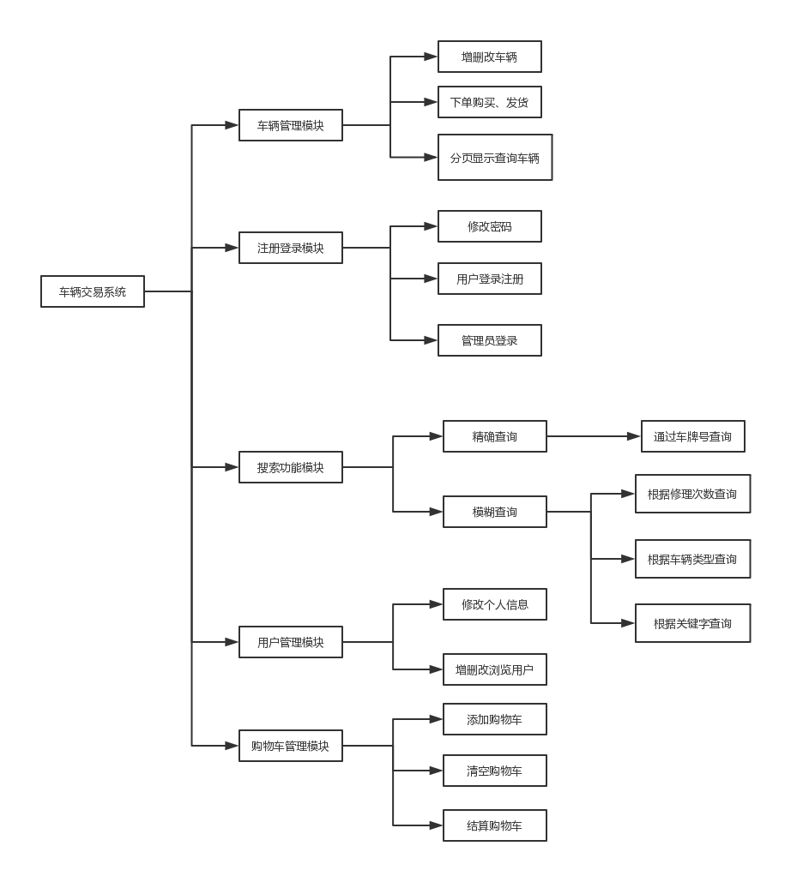
图2.1 系统功能模块图

3 运行环境、开发语言
3.1 软件环境
操作系统：Windows 10。
3.2 硬件环境
处理器：Intel Core i5-8300H。
内存：8G。
硬盘空间：2T。
显卡：NVIDIA GeForce GTX 1050 Ti。
3.3开发环境
IntelliJ IDEA 2018.2.5。

4 详细设计
4.1 程序清单
所有程序如表1所示。
表1 程序清单
文件名 | 功能
index.jsp | 登录主界面
Login.jsp | 普通用户注册界面
LoginSuc.jsp | 注册成功界面
LoginErr.jsp | 注册失败界面
InforShowSuc.jsp | 车辆信息界面
Bunding.jsp | 账号与用户信息绑定界面
ViewAdmin.jsp | 管理员操作界面
ViewNormal.jsp | 普通用户操作界面
InforAdd.jsp | 增加车辆信息界面
PayMoney.jsp | 付款界面
InforAddSuc.jsp | 添加车辆信息成功界面
InforDeleteSuc.jsp | 删除车辆信息成功界面
InforShopBuy.jsp | 结算购物车界面
InforShopClear.jsp | 清空购物车界面
InforShopShow.jsp | 展示购物车界面
InforUpdate.jsp | 修改车辆信息界面
InforUpdateSuc.jsp | 修改车辆信息成功界面
InforSelectByid.jsp | 通过车牌号查询界面
InforSelectByidSuc.jsp | 通过车牌号查询成功界面
InforSelectByfix.jsp | 通过修理次数查询界面
InforSelectByfixSuc.jsp | 通过修理次数查询成功界面
InforSelectByType.jsp | 通过类型查询界面
InforSelectByTypeSuc.jsp | 通过类型查询成功界面
AdminInforShowSuc.jsp | 管理员浏览成功界面
AdminInforShow.jsp | 管理员浏览界面
AdminUpdate.jsp | 管理员更新用户信息界面
AdminUpdateSuc.jsp | 管理员更新用户信息成功界面
NormalAdd.jsp | 用户信息增加页面
NormalAddSuc.jsp | 用户信息增加成功界面
NormalDelete.jsp | 用户信息删除界面
NormalShowone.jsp | 用户更改个人信息界面
NormalShowSuc.jsp | 用户信息展示界面
NormalUpdate.jsp | 用户信息修改界面
NormalUpdateSuc.jsp | 用户修改信息成功界面
UpdatePassword.jsp | 用户更改密码界面
UpdatePasswordErr.jsp | 用户更改密码失败界面
UpdatePasswordSuc.jsp | 用户更改密码成功界面
op.jsp | 下拉框分类界面
opSuc.jsp | 下拉框查询成功界面
Login.jsp | 登录界面
LoginErr.jsp | 登录成功界面
LoginSuc.jsp | 登录失败界面
CarInfo.java | 封装车辆信息的类
Normal.java | 封装用户信息的类
User.java | 封装账号信息的类
connect.java | 数据库连接类
BuyShop.java | 购物车结算类
InforAdd.java | 增加车辆信息类
InforBuy.java | 添加购物车类
InforDelete.java | 车辆信息删除类
InforShopBuy.java | 购物车信息结算类
InforShopClear.java | 购物车信息清空类
InforShopShow.java | 购物车信息分页显示类
InforShow.java | 车辆信息分页显示类
InforUpdate.java | 车辆信息更新类
NormalAdd.java | 用户信息增加类
NormalDelete.java | 用户信息删除类
NormalShow.java | 用户信息分页显示类
NormalShowOne.java | 用户修改个人信息类
NormalUpdate.java | 用户信息修改类
UpdatePassword.java | 密码修改类
OpIndex.java | 下拉框实现类
OpSelect.java | 下拉框查询实现类
CheckLogin.java | 登录信息检验类
SetUp.java | 用户注册信息类
DataDAO.java | 对数据库操作的方法接口
DataDAOImp.java | 数据库操作的具体实现方法

4.2 数据库设计
login表用来存放普通用户登录信息，结构如下表2所示：
表2 login（普通用户登录信息表）
列名 | 类型 | 描述
uname | varchar(20) | 用户账号，唯一，主键
password | varchar(20) | 用户密码
login_admin表用来存放管理员登录信息，结构如下表3所示：
表3 login_admin（管理员登录信息表）
列名 | 类型 | 描述
aname | varchar(20) | 管理员账号，唯一，主键
apassword | varchar(20) | 管理员密码

infor表用来存放车辆信息，结构如下表4所示：
表4 infor（车辆信息表）
列名 | 类型 | 描述
carid | varchar(20) | 车牌号，唯一，主键
cartype | varchar(20) | 车辆类型
carfix | int(10) | 修理次数
worn | varchar(20) | 磨损程度
content | int(10) | 车载量
money | int(10) | 价格
number | varchar(20) | 联系电话
email | varchar(20) | 联系邮箱
state | varchar(20) | 状态

normal表用来存放普通用户身份信息，结构如下表5所示：
表5 normal（用户信息表）
列名 | 类型 | 描述
useid | varchar(20) | 身份号，唯一，主键
usename | varchar(20) | 用户姓名
usesex | char(1) | 用户性别
usetel | varchar(20) | 用户电话
useaddress | varchar(20) | 用户地址
useindex | decimal(2,1) | 信誉值

4.3 主要功能

4.3.1 普通用户注册功能
在login.jsp输入注册信息截图如图4.3.1.1，输入要注册的账号密码，点击注册按钮会把数据提交到SetUp.java,经校验后遍历数据库是否已存在，如果存在就报错如图，返回注册页面，如果不存在，将信息存入数据库并显示，具体代码如下：
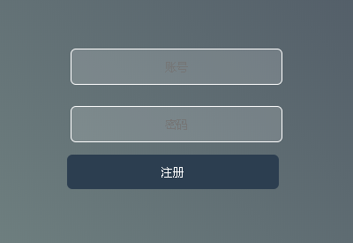
图4.3.1.1 用户注册界面
- 注册界面
<s:form action="setup" >
<s:textfield class="txtb" name="ua.name" placeholder="账号"/>
<s:textfield class="txtb" name="ua.password" placeholder="密码"/>
<s:submit class="login-btn" value="注册"/>
</s:form>
- 注册判断的action
public boolean checkexit(User uk) throws Exception {
boolean flag = false;
String sql = "select * from login where uname=?";
try (
//连接数据库,判断账号是否已存在
PreparedStatement pstmt = con.prepareStatement(sql)) {
pstmt.setString(1, uk.getName());
ResultSet rs = pstmt.executeQuery();
flag = rs.next();
} catch (Exception e) {
}
return flag;
}
- 添加注册信息的action
String sql = "insert into login VALUES(?,?)";
try {
//插入登录信息
PreparedStatement pres = con.prepareStatement(sql);
pres.setString(1, ul.getName());
pres.setString(2, ul.getPassword());
pres.execute();
flags = pres.executeUpdate(sql);

} catch (SQLException e) {
e.printStackTrace();
System.out.println("Exception");
}

4.3.2. 车辆信息添加功能
管理员可以在InforAdd.jsp实现车辆信息的添加功能，如图4.3.2.1所示，输入相对应的信息，提交到后台存入数据库实现添加，具体代码如下
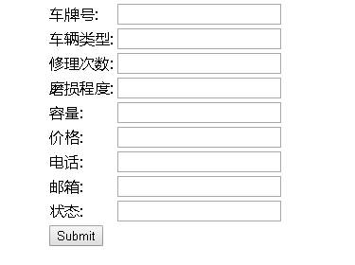
图4.3.2.1 车辆信息添加界面
- 添加界面
<s:form action="inforadd" method="post">
<s:textfield name="cared.carid" label="车牌号"/>
//输入车辆类型，修理次数，磨损程度，容量，价格，电话，邮箱，状态
</s:form>
- 添加车辆信息的action
String sql = "insert into infor VALUES(?,?,?,?,?,?,?,?,?)";
try {

PreparedStatement pres = con.prepareStatement(sql);
pres.setString(1, cared.getCarid());
pres.setString(2, cared.getCartype());
...... //存入新车辆各项信息
pres.execute();
flags = pres.executeUpdate(sql);

} catch (SQLException e) {
e.printStackTrace();
System.out.println("Exception");
}

4.3.3 下拉框分类查询功能
通过下拉框动态获取数据库中的所有类别，显示在op.jsp页面中如图4.3.3.1用户通过下拉框选择想要查询的类别，点击提交，跳转到后台进行相应的操作，显示相应的界面如图4.3.3.2，具体代码如下
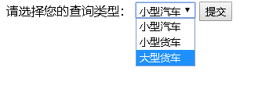
图4.3.3.1 下拉框查询页面
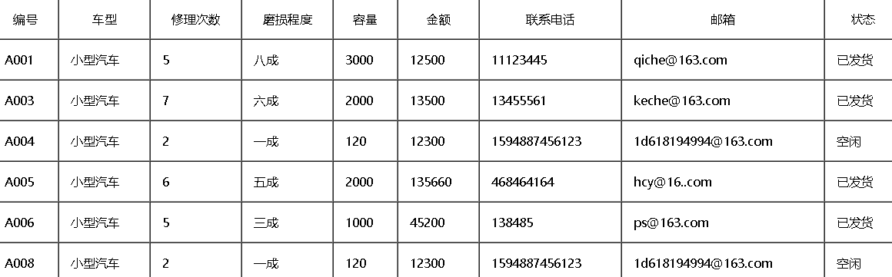
图4.3.3.2 查询成功界面
- 下拉框分类查询界面
<form action="opselect.action" method="post">

请选择您的查询类型：
<select name="depart" id="department">
<s:iterator value="WareGroup" var="WareGroup">
<option value="<s:property value="#WareGroup.getCartype()"/>"><s:property value="#WareGroup.getCartype()"/></option>
</s:iterator>
</select>
<input type="submit" value="提交"/>
</form>
- 下拉框分类查询action
List sr = new ArrayList();
String sql = "SELECT * FROM infor where cartype like '%"+cartype+"%'";
PreparedStatement pref = con.prepareStatement(sql);
ResultSet rs = pref.executeQuery();
while (rs.next()) {
CarInfo cia = new CarInfo();
cia.setCarid(rs.getString("carid"));
......//将相应信息存入数组
list.add(cia);
}
return sr;
- 下拉框查询成功界面
<td>编号</td>
......//相应的车辆信息
<tr>
<s:iterator value="TypeSelect" var="ts">
<tr>
<td><s:property value="#ts.getCarid()"/></td>
......//相应的车辆属性值
</tr>
</s:iterator>

4.3.4 用户信息修改功能
普通用户在自己的操作界面可以且仅能修改自己的身份信息，同时应显示出原先的数据以便于修改，如图4.3..4.1所示，具体代码如下：
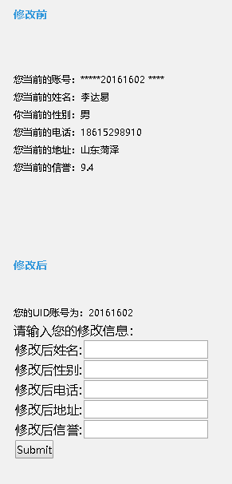
图4.3.4.1 用户信息修改界面
- 用户信息修改界面
<%
List<Normal> list = (List<Normal>) request.getAttribute("nso");
for (Normal nsop : list) {
%>
<br>您当前的账号：*****<%=nsop.getUseid() %>****
<br>您当前的姓名：<%=nsop.getUsename() %>
..//性别，电话，地址，信誉值等响应属性

<%} %>
您的UID账号为：<s:property value="#session.uid"/>
<s:form action="NormalUpdate" method="post">
<input type="hidden" name="nora.useid"
value=<%=session.getAttribute("uid")%>>
请输入您的修改信息：
<s:textfield name="nora.usename" label="修改后姓名" />
..//输入性别，电话，地址，信誉值等相应信息
<s:submit />
</s:form>
- 用户信息修改的action
List nso = new ArrayList();
String sql = "select * from normal where useid='" + showone + "'";
PreparedStatement pref = con.prepareStatement(sql);
ResultSet rs = pref.executeQuery();
while (rs.next())
{
Normal nnso = new Normal();
nnso.setUseid(rs.getString("useid"));
nnso.setUsename(rs.getString("usename"));
...//相应的用户信息
.....//将修改后的信息存入数据库
nso.add(nnso);
}
return nso;

4.3.5 模糊查询车辆信息
在模糊查询车辆信息中，用户在查询页面输入关键字信息如图4.3.5.1，提交到后台，查询数据库中相应的信息，输出到成功界面如图4.3.5.2，具体代码如下
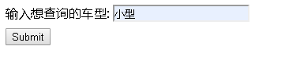
图 4.3.5.2 模糊查询界面
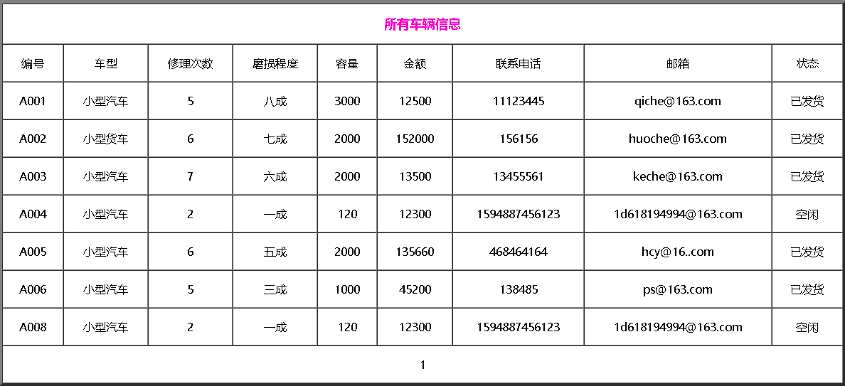
图4.3.5.3 查询成功界面
- 关键字查询界面
<s:form action="selectbytype" method="post">
<s:textfield name="cartype" label="输入想查询的车型"/>
<s:textfield name="sy" value="cartype" style="display:none;"/>
<s:submit/>
</s:form>
- 关键字查询成功界面
List sr = new ArrayList();
String sql = "SELECT * FROM infor where cartype like '%"+cartype+"%'";
PreparedStatement pref = con.prepareStatement(sql);
ResultSet rs = pref.executeQuery();
while (rs.next()) {
CarInfo cia = new CarInfo();
cia.setCarid(rs.getString("carid"));
......//相应的属性信息
list.add(cia);
}
- 关键字查询action
<td>编号</td><td>车型</td> <td>修理次数</td><td>磨损程度</td>
......//等车辆信息
</tr>
<%
List<CarInfo> list=(List<CarInfo>)request.getAttribute("sr");
for(CarInfo p:list){
%>
<tr align="center" valign="middle" >
<td><%=p.getCarid() %></td>
.....//相应的信息属性
</tr>
<%} %>

4.3.6 车辆信息删除功能
在车辆信息显示界面如图4.3.6.1，点击某个车辆后方的删除超链接，可以直接跳转至后台进行处理，删除成功后，再次返回车辆显示界面如图4.3.6.2，具体代码如下
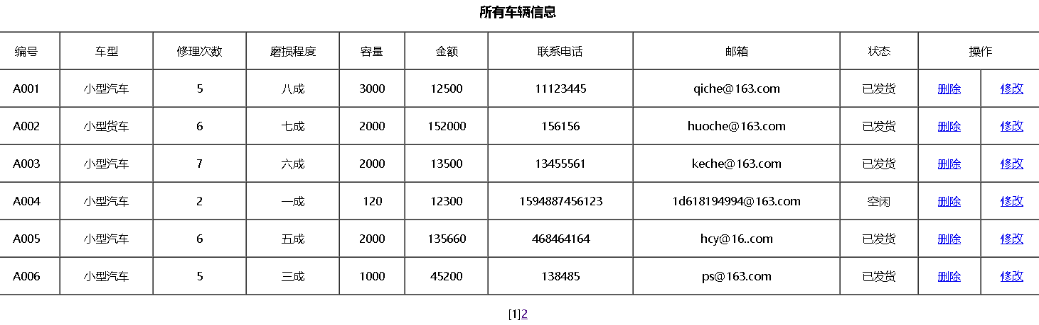
图4.3.6.1 车辆信息显示界面
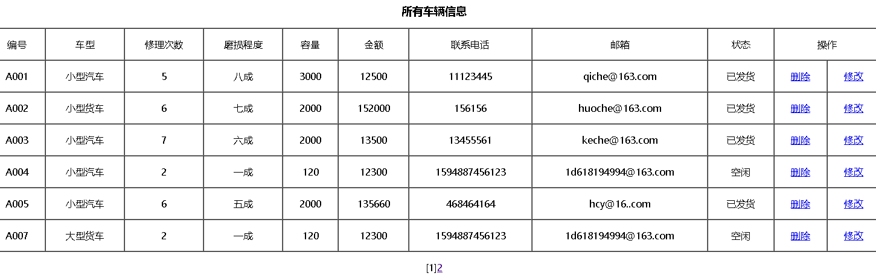
图4.3.6.2 删除成功后的车辆信息界面
- 车辆显示界面
<tr align="center" valign="middle">
<td>编号</td>
......//车辆信息
<td colspan="2">操作</td>
</tr>
<%
List<CarInfo> list=(List<CarInfo>)request.getAttribute("list");
%>
<s:iterator value="list" var="inxx">
<tr align="center" valign="middle" >

<td><s:property value="#inxx.getCarid()"/></td>
......//车辆属性信息
<td>
<a href="infordelete.action?carid=<s:property value="#inxx.getCarid()"/>">删除</a>
</td>
<td>
<a href="../Infor/InforUpdate.jsp?carid=<s:property value="#inxx.getCarid()"/>">修改</a>
</td>

</tr>
</s:iterator>

<tr align="center" valign="middle">
<td colspan="11">
<%=request.getAttribute("s") %>
</td>
</tr>
</table>
- 车辆删除action
boolean isSuc = false;
String sql = "delete from infor where carid = ?";
try (
PreparedStatement pstmt = con.prepareStatement(sql);) {
pstmt.setString(1, carid);
int row = pstmt.executeUpdate();
if (row > 0) {
isSuc = true;
}
}
return isSuc;

4.3.7 添加购物车功能
在普通用户的车辆信息显示界面如图4.3.7.1，每个车辆信息后都有购买和添加购物车的功能，可以直接跳转至后台进行处理，操作成功后，再次返回车辆显示界面如图4.3.7.2，具体代码如下
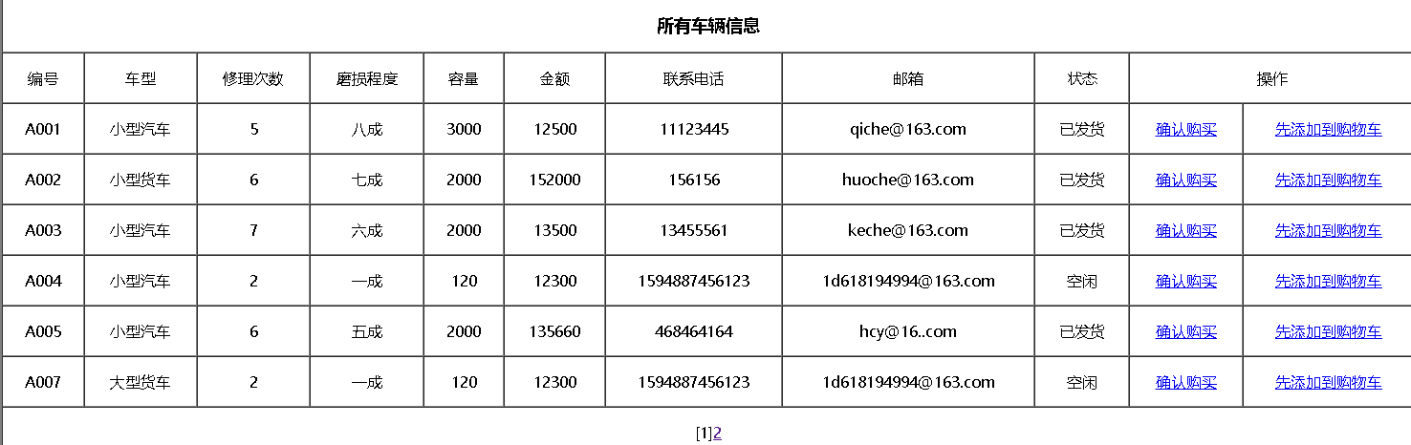
图4.3.7.1 用户的车辆信息显示界面
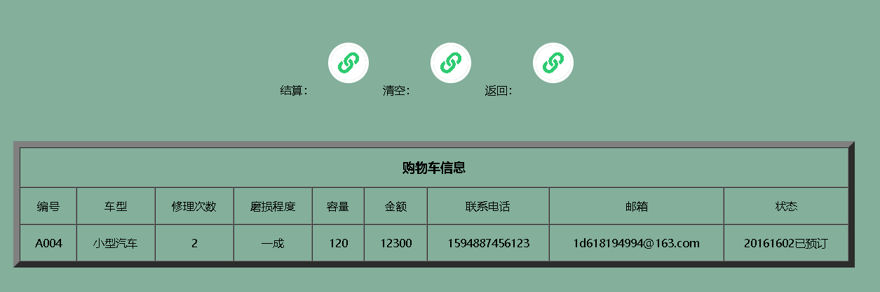
图4.3.7.2 添加购物车成功
- 购物车信息显示界面
结算：<a href="../Infor/InforShopBuy.jsp" class="iconbtn fas fa-link"></a>
清空：<a href="../Infor/InforShopClear.jsp" class="iconbtn fas fa-link"></a>
返回：<a href="../Index/ViewNormal.jsp" class="iconbtn fas fa-link"></a>
<td>编号</td>
<td>车型</td>
.....//车辆属性
</tr>
<%
List<CarInfo> InforShopShow=(List<CarInfo>)request.getAttribute("InforShopShow");
for(CarInfo shop:InforShopShow){
%>
<tr align="center" valign="middle" >
<td><%=shop.getCarid() %></td>
......//获取属性的值
</tr>
<%} %>
- 购物车信息添加action
String sql = "update infor set state='" +state+ "' where carid = '" +cis+ "'";
try {
PreparedStatement pstmt = con.prepareStatement(sql);
pstmt.executeUpdate();
} catch (Exception e) {
}

4.3.8 购物车结算功能
在购物车界面点击结算时，更新数据库信息，跳转到付款界面如图4.3.8.1，操作成功后返回购物车界面，具体代码如下

图4.3.8.1 付款界面
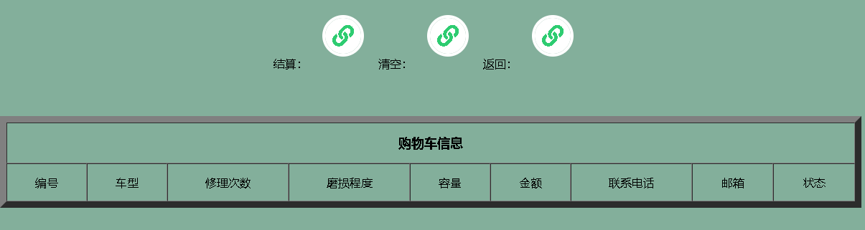
图4.3.8.2 购物车界面

- 购物车结算清空界面
结算：<a href="../Infor/InforShopBuy.jsp" class="iconbtn fas fa-link"></a>
清空：<a href="../Infor/InforShopClear.jsp" class="iconbtn fas fa-link"></a>
返回：<a href="../Index/ViewNormal.jsp" class="iconbtn fas fa-link"></a>
<td>编号</td>
<td>车型</td>
.....//车辆属性
</tr>
<%
List<CarInfo>
InforShopShow=(List<CarInfo>)request.getAttribute("InforShopShow");
for(CarInfo shop:InforShopShow){
%>
<tr align="center" valign="middle" >
<td><%=shop.getCarid() %></td>
......//获取属性的值
</tr>
<%} %>

- 购物车结算action
String sql = "update infor set state='" +state+ "' where state = '" +cig+ "'";
try {
PreparedStatement pstmt = con.prepareStatement(sql);
pstmt.executeUpdate();
} catch (Exception e) {
}

4.3.9 分页显示车辆信息模块
当管理员进入车辆信息管理界面如图4.3.9.1时，对数据库中的信息进行排序分页，便于浏览，具体代码如下：
- 分页显示界面
<tr align="center" valign="middle">
<td>编号</td>
......//车辆信息
<td colspan="2">操作</td>
</tr>
<%
List<CarInfo> list=(List<CarInfo>)request.getAttribute("list");
%>
<s:iterator value="list" var="inxx">

<tr align="center" valign="middle" >

<td><s:property value="#inxx.getCarid()"/></td>
......//车辆属性信息
<td>
<a href="infordelete.action?carid=<s:property value="#inxx.getCarid()"/>">删除</a>
</td>
<td>
<a href="../Infor/InforUpdate.jsp?carid=<s:property value="#inxx.getCarid()"/>">修改</a>
</td>

</tr>
</s:iterator>

<tr align="center" valign="middle">
<td colspan="11">
<%=request.getAttribute("s") %>
</td>
</tr>
</table>
- 分页显示action
Map session = ActionContext.getContext().getSession();
String uid =(String)session.get("uid");
int current_page=getPagenow();
//System.out.println(getPagenow());
ActionContext context=ActionContext.getContext();
DataDAO data = new DataDAOImp();
List<CarInfo> list=data.ShowByPage(pagenow,pagesize);
int pages=data.count();
StringBuffer s=new StringBuffer();
int temp=(pages/pagesize)+1;
// System.out.println(temp);
for(int i=1;i<=temp;i++){
if(i==current_page){
s.append("["+i+"]");
//System.out.println("ERROR");
}
else{
s.append("<a href='showbypage?pagenow="+i+"'>"+i+"</a>");
}
}

}

5 调试与分析
1.出现问题：后台action接收不到前端传递来的数据
解决方法：要把前端和后端的名称保持一致，否则无法接收到传递值，同时将信息封装成类，提升了安全性。
2.出现问题：编码问题，国际化信息输出时乱码
解决方法：是因为编码冲突造成的，将项目的GBK编码格式改为UTF-8就可以解决了。
3.出现问题：使用XML配置方式校验不起作用
解决方法：是因为配置XML配置文件放置的位置错误，应放在对应的Action同级目录下，命名规则为：Action名-validatioin.xml。

6 功能测试
6.1 登录功能测试
当登录帐号密码、身份选择为空、验证码错误都会报告错误，账号密码错误也会提出错误信息，只有三项信息都正确时才能成功进入详细界面，信息为空如图6.1.1所示，密码错误如图6.1.2所示，成功信息如图6.1.3所示
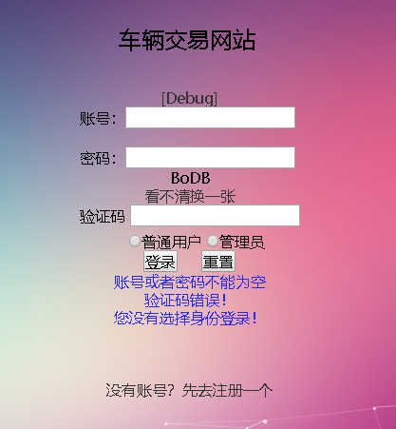
图6.1.1 登录信息为空
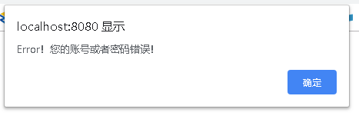
图6.1.2 账号密码错误

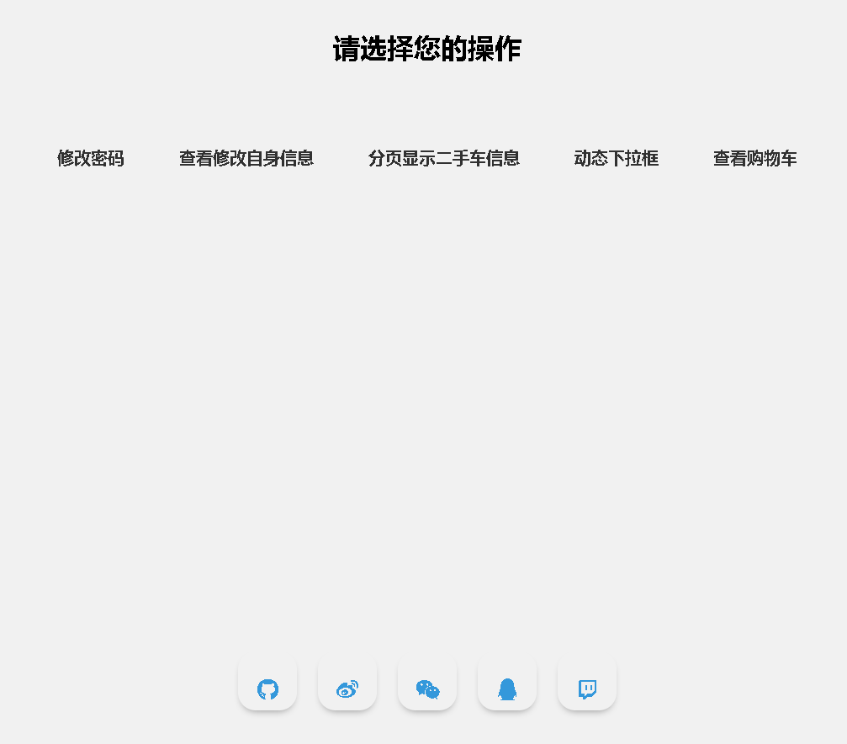
图6.1.3 成功登陆信息
6.2 修改事件功能测试
当管理员查看车辆信息的时候，原车辆信息如图6.2.1所示，点击事件后面的“修改”链接，修改事件界面如图6.2.2所示，修改成功后，该编号对应的商品信息如图6.2.3所示，对比这三个图可看出车辆信息发生了变化。
图6.2.1 修改前的车辆信息界面
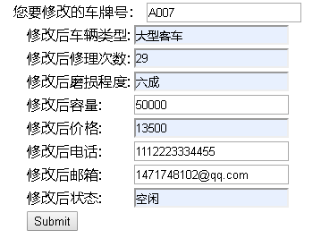
图6.2.2 修改车辆信息界面
图6.2.3 修改后的车辆信息界面
6.3 添加事件功能测试
当管理员查看车辆信息时，原车辆信息如图6.3.1所示，点击“先去添加车辆”的超链接，添加事件执行，添加车辆界面如图6.3.2所示，添加成功后，车辆信息列表如图6.3.3所示。对比这三个图可看出该车辆已被添加。
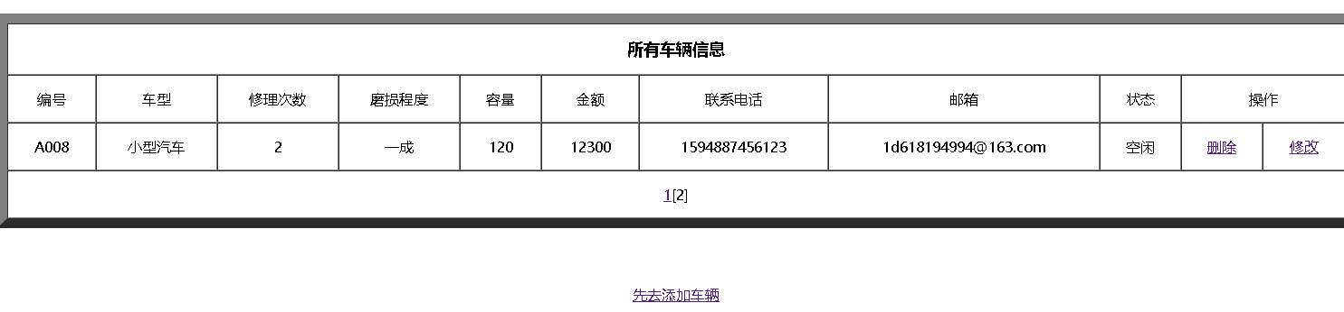
图6.3.1 添加前的车辆信息列表
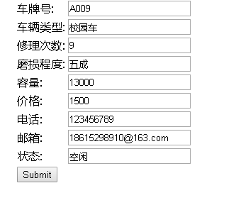
图6.3.2 添加车辆信息
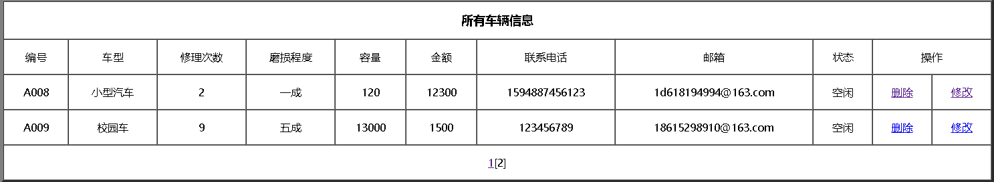
图6.3.3 添加成功的车辆信息列表
6.4 删除事件功能测试
当管理员查看车辆信息时，原车辆信息如图6.4.1所示，点击“删除”的超链接，删除事件执行，删除成功后，车辆信息列表如图6.3.2所示。对比这两个图可看出该车辆已被删除。
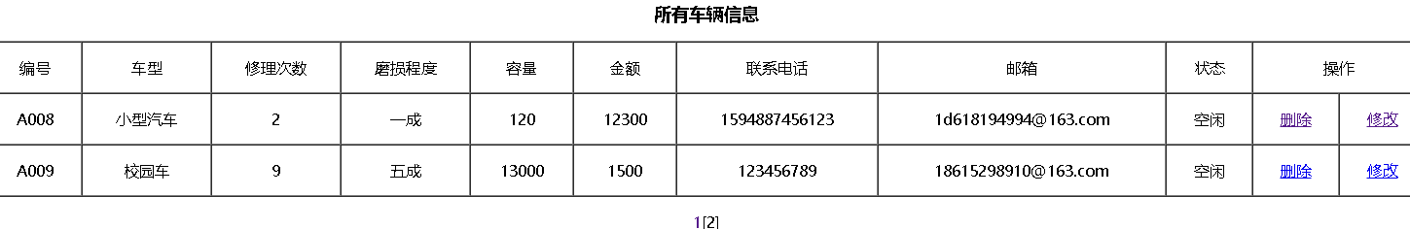
图6.4.1 删除前的车辆信息列表
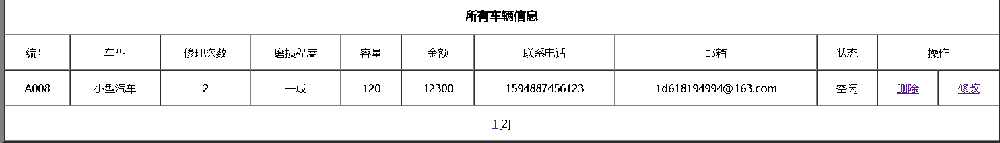
图6.4.2 删除后的车辆信息列表

7 结论与心得
在这次课程设计中，我做的是一个车辆交易系统，主要用于用户对车辆的买卖。在这次设计中我主要实现了车辆信息的发布维护功能、用户信息的管理功能、权限管理功能、分页显示信息、搜索模块包括精确查询、模糊查询、分类查询、购物车模块包括添加购物车、清空、结算购物车信息。
在登录注册页面和显示页面使用css+div排版布局了一下，比初始界面美观了些，但是由于时间原因，有些界面不够美观。还有就是struts标签对排版造成了影响，加入参数theme后解决了问题。使用了js内容，在跳转页面弹出窗口，提示信息，增强了系统的连贯性。
通过类将信息封装起来，提升了系统的安全性，也便于操作。加入DAO接口层，数据访问和业务逻辑分离，便于后期的数据维护，业务逻辑不需要了解访问细节。
在数据库连接方面，将数据库连接的驱动，链接，账号，密码放入资源文件中，通过类加载器加载配置文件，进一步提升了系统的安全性，也便于修改信息。
通过本次课程设计，对struts有了更加深入的了解，也学习了数据库的各种语句，在分页显示界面卡壳了好久，最后使用sql语句中的limit关键词解决了这个难题。在本系统中使用了session传递了账号信息不利于系统的安全性，以后尽量使用过滤器实现，在之后的学习中，要充分运用这次课程设计学习的知识，进一步提升自己。

8 参考资料
- 贾蓓，镇明敏，杜磊. Java Web整合开发实战：基于Struts 2+Hibernate+Spring. 清华大学出版社, 2013.
- 许勇，王黎. Struts 2+Hibernate+Spring整合开发深入剖析与范例应用. 清华大学出版社, 2013.
- 李刚. 轻量级Java EE企业应用实战（第5版）――Struts 2+Spring 5+Hibernate 5 /JPA 2. 电子工业出版社, 2018.
- 郭琳. Java Web中错误异常的处理方法分析．电子技术与软件工程，2015.
- 赵辉，姚胤含．白领就业指南：Java Web开发设计师之路．电子工业出版社，2012.
- Craig Walls, 张卫滨译. Spring实战（第4版）. 人民邮电出版社, 2016.

